Акция «Чистый берег» (31.05.2018г.)
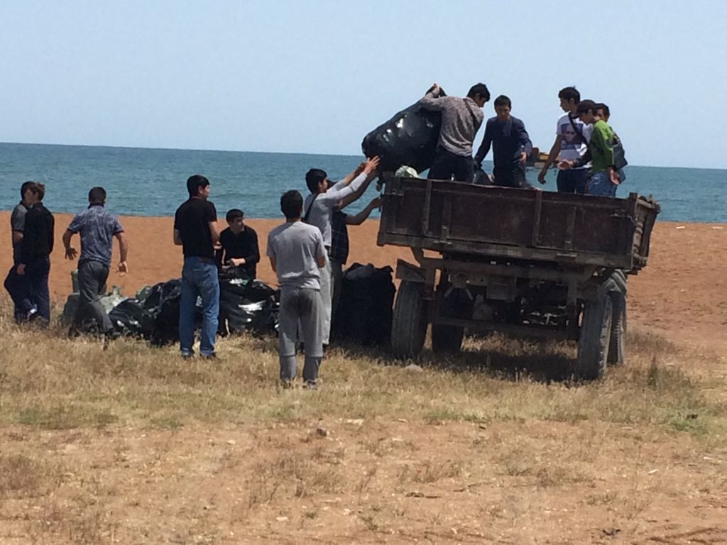
В рамках Целевой воспитательной программы «Мы – часть природы» (по экологическому воспитанию) и в продолжение объявленного Правительством РФ 2017 года «Годом экологии» и «Годом Каспия», 31 мая 2018 года была проведена экологическая акция «Чистый берег».
Организаторами мероприятия выступили МЦ Аграрного колледжа совместно с МБУ «Управление по делам молодежи, спорту и туризму» Администрации городского округа «город Дагестанские Огни».
Активное участие в акции приняли волонтеры группы №53 (куратор Гаджимагомедова Д.Б.), а также обучающиеся и студенты № 48,50 групп.
В ходе акции волонтерами колледжа проведен большой объем работы, собрано более 40 мешков мусора.
